CIÊNCIA IMUNE: a imunologia no formato audiovisual

IMMUNE SCIENCE: immunology in the audiovisual format

Valéria Salgueiro Santos ⁽¹⁾; Elaine da Silva Santos ⁽²⁾;
Fernanda Rikelly da Silva⁽³⁾; Maria Vitória Gomes Bezerra ⁽⁴⁾;
Jaqueline dos Santos Ferro ⁽⁵⁾;

⁽¹⁾ORCID: : https://orcid.org//0000-0003-1967-0103; Discente na Universidade Estadual de Alagoas – UNEAL, BRASIL, E-mail; valeriasalgueiro2013@gmail.com;
⁽²⁾ORCID: https://orcid.org//0000-0002-5382-8907; Discente na Universidade Estadual de Alagoas - UNEAL, BRAZIL, E-mail: elaine994301126@gmail.com;
⁽³⁾ORCID: https://orcid.org//0000-0002-7820-5810; Discente na Universidade Estadual de Alagoas - UNEAL, BRAZIL, E-mail: rikellyfernanda665@gmail.com;
⁽⁴⁾ORCID: https://orcid.org//0000-0002-6727-4052; Discente na Universidade Estadual de Alagoas - UNEAL, BRAZIL, E-mail: vitoriabezerra427@gmail.com;
⁽⁵⁾ORCID: https://orcid.org//0000-0002-9584-2555; Docente na Escola de Ensino Fundamental 31 de Março, BRAZIL, E-mail: jaq.ferro@hotmail.com ;

Grupo de Trabalho: Biologia PIBID

Todo o conteúdo expresso neste artigo é de inteira responsabilidade dos seus autores.

RESUMO: A Imunologia é a área das ciências que estuda o sistema imunológico de todos os seres vivos. O sistema imunológico é composto por células, tecidos e moléculas responsáveis pelo mecanismo de defesa do organismo, onde apresenta dois tipos de resposta imunológicas distintas, a inata e a adaptativa. A realização de ações que promovam atividades relacionadas com esta ciência na comunidade escolar é bem aceita. Dessa forma, o presente trabalho tem como objetivo relatar ações do projeto ciência imune com os alunos de 8° e 9° ano do ensino fundamental, que para criação dos materiais utilizaram ferramentas digitais, onde produziram vídeos com assuntos relacionados à imunologia, buscando assim o desenvolvimento da criatividade e habilidades dos discentes. Embora alguns dos vídeos tenham tido alguns problemas técnicos como: som e iluminação, as atividades foram desempenhadas com êxito pelos alunos.
PALAVRAS-CHAVE: Imunologia; Sistema; Atividades.

ABSTRACT: Immunology is the area of ​​science that studies the immune system of all living beings. The immune system is composed of cells, tissues and molecules responsible for the body's defense mechanism, where it presents two distinct types of immune responses, the innate and the adaptive. The carrying out of actions that promote activities related to this science in the school community are well accepted. Thus, this paper aims to report actions of the immune science project with students in the 8th and 9th grade of elementary school, who used digital tools to create the materials, where they produced videos with subjects related to immunology, thus seeking the development of creativity and skills of students. Although some of the videos had some technical issues such as sound and lighting, the activities were successfully performed by the students.
KEYWORDS: Immunology; System; Activities.

INTRODUÇÃO

A Imunologia é a área das ciências que estuda o sistema imunológico no organismo de todos os seres vivos e o seu funcionamento fisiológico para a manutenção da homeostasia do corpo (TOLEDO et al.,2016).
As principais células de defesa do sistema imunitário são uma classe de glóbulos brancos móveis, os leucócitos. Existem dois tipos distintos de leucócitos: fagócitos, que englobam os macrófagos, neutrófilos e células dendríticas; e os linfócitos, que englobam as células B, células T e células exterminadoras naturais (GREDEL, 2012).
O sistema imunológico apresenta dois tipos de resposta imunológicas distintas, a inata e a adaptativa, essas defesas, juntas, desempenham papel essencial na prevenção de infecções. A resposta imunológica inata é a primeira linha de defesa imediata contra patógenos, formada por barreiras físicas (pele, epitélio, saliva, lágrimas, entre outras) e celulares (monócitos, macrófagos, neutrófilos etc.) (BIRON, 2016; MCDONALD; LEVY, 2019; SILVA JUNIOR; ARAÚJO, 2020).
A resposta imunológica adaptativa, tem como alvo eliminar patógenos específicos que ultrapassam as barreiras. É caracterizada pela produção e secreção de anticorpos por linfócitos B e pela ativação de linfócitos T sensibilizados, que são detectados dias após a exposição inicial ao patógeno (MOTICKA, 2016; SNYDER, 2017; SILVA JUNIOR; ARAÚJO, 2020).
A constante ebulição das ciências tem provocado no ensino e na docência uma movimentação contínua, um despertar para novos métodos de aprendizagem, agregando novos valores e potencializando os processos de ensinar e aprender (BRASIL, 2017).
Com criatividade e dedicação do educador/professor é possível fazer uso de recursos didáticos diversos (filmes, jogos, músicas, charges entre outras) com intuito de ensinar e construir conhecimentos com seus alunos (SOUZA; BARROS, 2012).
Trazer a mídia para dentro da escola, tanto para discussão quanto para seu uso pedagógico, é uma maneira de aproximar os alunos de suas realidades, o que permite maior facilidade na ocorrência das mediações escolares, tanto mediações alunos-professores quanto alunos-tecnologias-professores. (BELLONI, 2005; FANTIN, 2006).
Diversas pesquisas estão sendo realizadas sobre o uso dos recursos audiovisuais na escola, e o direcionamento indicado é que há uma necessidade de inserção desses elementos em sala de aula (CUNHA; GIORDAN, 2009; BARROSO; BORGO, 2010; SILVA; CORREIA; LIMA, 2010; VASCONCELOS; LEÃO, 2012; BASTOS, 2014).
Diante desse cenário, o presente estudo teve como objetivo relatar ações do Projeto Ciência Imune que promove o ensino da imunologia com o auxílio de ferramentas digitais, utilizando as habilidades criativas de discentes do ensino fundamental para a produção de recursos audiovisuais, permitindo assim a construção do conhecimento e o desenvolvimento de produções importantes que facilitem o processo de aprendizagem.

PROCEDIMENTOS METODOLÓGICOS

O presente trabalho trata-se de uma pesquisa-ação com abordagem qualitativa sobre imunologia, através do desenvolvimento do projeto “CIÊNCIA IMUNE: a imunologia no formato audiovisual”, com a participação dos discentes dos 8º e 9º anos do Ensino Fundamental sob a orientação da professora de Ciências supervisora do Programa Institucional de Bolsa de Iniciação à Docência (PIBID) e licenciandos das Ciências Biológicas, que também fazem parte do mesmo programa.
De acordo com Brasil et al. (2017), a interação entre saúde e educação, seja no ambiente escolar ou no serviço de saúde, é muito importante para o alcance da qualidade de vida. Neste sentido, está sendo desenvolvidas atividades com discentes do ensino fundamental, onde estão abordando temas importantes sobre a imunologia, destacando os seguintes: sistema imunológico, as células de defesa, imunidade inata e adquirida, vacinas, alimentos e hábitos que melhoram a imunidade.
Para criação dos materiais foram utilizadas ferramentas digitais como aplicativos para gravação, edição e compartilhamento de podcasts e vídeos sobre a temática. Os discentes foram divididos em equipes, receberam orientações sobre os objetivos do projeto e temas a serem trabalhados. As atividades de produção buscam o desenvolvimento das habilidades criativas e tecnológicas dos discentes para abordar os conteúdos.
A primeira atividade desenvolvida foi sobre o tema “a importância da alimentação no fortalecimento do sistema imunológico”, dividida em dois momentos: um de introdução sobre o sistema imunológico e a importância de uma boa alimentação, o outro de produção de vídeos pelos discentes. Os alunos foram orientados a realizarem pesquisas sobre os benefícios de três alimentos de seus cotidianos e relacioná-los com o sistema imunológico, explicando a importância para o fortalecimento do mesmo, através dos nutrientes.
As atividades seguintes foram: as células e órgãos imunológicos, respostas imunológicas e vacinas. Inicialmente os conteúdos foram abordados e após os discentes orientados a lê e pesquisar mais sobre os conteúdos referente ao sistema imunológico para a realização das atividades, onde os mesmos formaram grupos para produção de vídeos animados e criativos sobre as temáticas trabalhadas.
Nessa primeira etapa do projeto, devido a pandemia COVID-19 todas as atividades foram orientadas e realizadas com as turmas de forma on-line. Os materiais produzidos serão posteriormente compartilhados para a comunidade escolar, através da produção de cartilhas.

RESULTADOS E DISCUSSÃO

Com as produções dos vídeos os discentes puderam pesquisar, aprender e expressar sobre os benefícios de alimentos que os mesmos consomem diariamente, conforme mostra a figura 1. Os influenciando a se alimentarem de forma correta e buscar alimentos que fortaleçam o seu sistema imunológico.

Figura 1.Vídeos produzidos sobre os alimentos
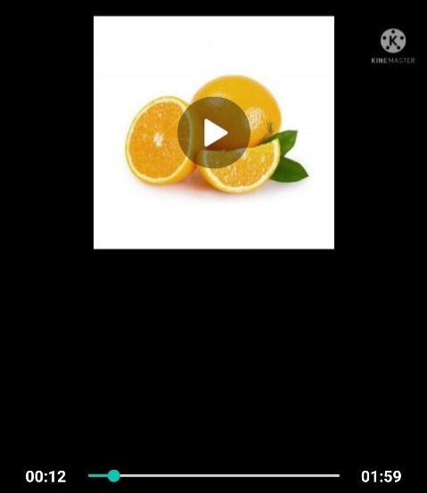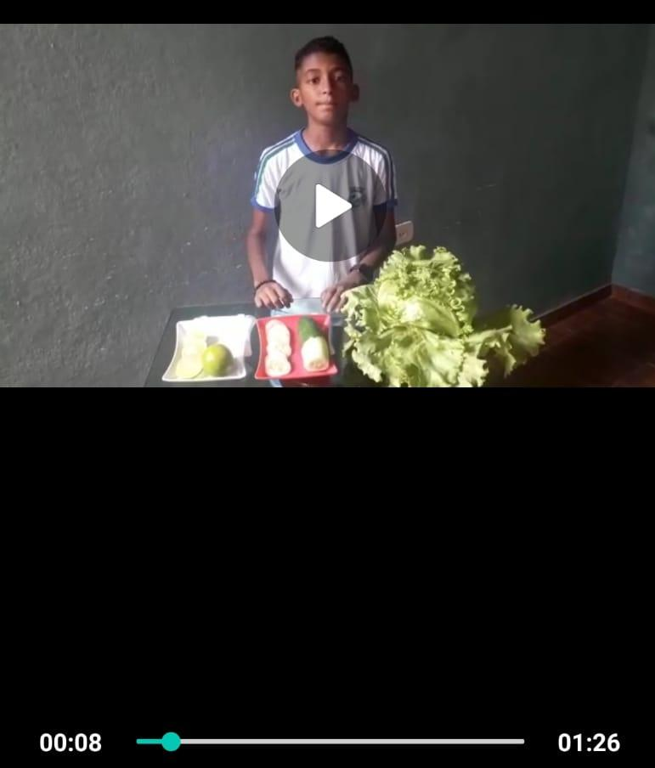

Para Netto (2011), com o avanço da tecnologia e também a modernização das filmadoras, possibilitou a produção de vídeos para fins escolares, tanto pelos docentes quanto pelos discentes, abrindo espaço para a construção de materiais inovadores que facilitem o ensino e a aprendizagem.
Ainda, são vários os fatores capazes de modificar o comportamento do sistema imunitário, como a idade, os fatores genéticos, metabólicos, ambientais, anatômicos, fisiológicos, nutricionais e microbiológicos (PEREIRA e CARDOSO, 2012). Estudos têm mostrado que uma alimentação regrada juntamente com nutrientes específicos beneficia a resposta imunológica quando associados também ao exercício físico (ARAUJO; GOUVÊA; MARTINS, 2014; VELDHOEN e FERREIRA, 2015).
Ao produzir um vídeo o aluno desloca-se de sujeito passivo para ativo em sua aprendizagem, além de incorporar recursos tecnológicos que normalmente são encarados pelas escolas como concorrentes, tais como: celulares e computadores (PEREIRA et al., 2011). Tendo em vista, que os recursos tecnológicos podem ter uma influência positiva no processo de aprendizagem, as atividades buscaram conciliar a tecnologia e a criatividade dos alunos.
Nas produções sobre órgãos, células, respostas imunes e vacinas, os discentes tiveram que pesquisar para criar roteiros dos vídeos, o que proporcionou uma aproximação dos alunos envolvidos com as temáticas, além da socialização e desenvolvimento de suas habilidades tecnológicas nestas produções. Como resultados das atividades, os grupos produzirem vídeos lúdicos, com personagens, imagens e efeitos sonoros, figura 2.

Figura 2. Vídeos produzidos sobre o sistema imunológico 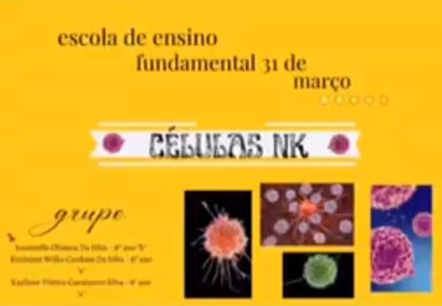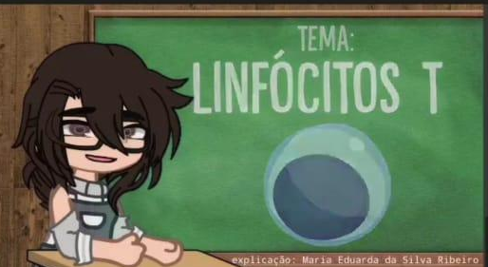

Conseguindo assim, através da pesquisa para elaboração do vídeo, uma melhor aprendizagem:
“A utilização de vídeos tem se mostrado como uma estratégia interessante e capaz de despertar interesse nos alunos em relação a temáticas abordadas em sala de aula. Trabalhos de diversos autores e sobre áreas distintas do conhecimento têm evidenciado que o uso e/ou a produção de vídeos pode ser uma estratégia capaz de contribui para o ensino e da aprendizagem” (CABRAL e PEREIRA, 2015, p. 133).

Por meio da utilização de vídeos em sala de aula, o ambiente se torna mais lúdico, mais familiarizado do aluno, através da utilização de diferentes linguagens e multissensoriais, em grande parte despertando nele o prazer em estar nesse local de aprendizagem (CABRAL e PEREIRA, 2019)
A utilização dessas metodologias, como a produção de vídeos realizada pelos alunos podem auxiliar no desenvolvimento do conhecimento sobre a imunologia, tendo em vista o quanto essa ciência é complexa (SILVA; MORAIS, 2011; PEREIRA e TIBURZIO, 2014; ALMEIDA; SANTOS, 2015; PINTO et al., 2017)
Diante das produções pode-se discorrer que o aluno participou da atividade como o centro da aprendizagem, sendo protagonista da ação, onde recebe esta oportunidade através da possibilidade de se construir um material dado e que será utilizado por ele próprio, principalmente na construção do seu conhecimento, como mostra a figura 3 (CABRAL e PEREIRA, 2019).

Figura 3. Produção do vídeo sobre vacinas
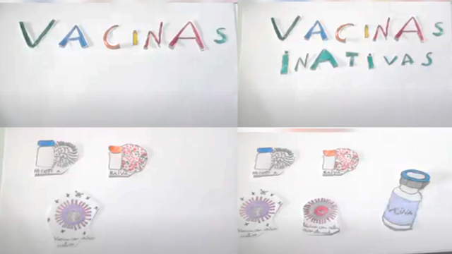

As tecnologias de informação e/ou comunicação (TICs) são entendidas como importantes aliadas da educação, que permitem aos professores e estudantes recursos para um processo de ensino-aprendizagem mais flexível e dinâmico.
É relevante que o educador deve investigar programas e ferramentas tecnológicas para a elaboração de projetos pedagógicos que sejam funcionais e cativantes, construindo um ambiente que os discentes possam participar da produção do conhecimento através de um processo ativo de descobertas (QUEIROZ, 2018).
Assim, considera-se que as atividades foram desempenhadas com êxito pelos alunos, de maneira geral, embora alguns dos vídeos produzidos tenham tido alguns problemas técnicos, como: som e iluminação, e além disso muitos tiveram problemas para o envio, tais como: timidez, falta de recursos tecnológicos, entre outros. Os recursos tecnológicos têm se mostrado peças fundamentais para metodologias de ensino de sucesso, principalmente neste momento, no qual têm sido cruciais para que as instituições de ensino. Colaborando para formação continuada da profissão docente e proporcionando a criação de modelos de ensino-aprendizagem inovadores e principalmente, a superar os desafios provocados pelo COVID-19.

CONSIDERAÇÕES FINAIS
Com a análise dos resultados parciais obtidos no projeto, nota-se que os discentes ao produzirem vídeos sobre os alimentos que fortalecem o sistema imunológico, pesquisaram, aprenderam e expressaram sobre os benefícios dos alimentos que consomem diariamente e que são ricos em vitaminas e minerais. Dessa forma, poderão ser influenciados a terem uma alimentação saudável e consequentemente o fortalecimento do sistema imunológico.
Como consequência dos vídeos produzidos, os alunos puderam desenvolver a criatividade e habilidades tecnológicas, que poderão ajudar em outros momentos, apesar das dificuldades em trabalhar com o novo. Ficando também evidente que as ferramentas digitais são essenciais, principalmente, nesse momento pandêmico, as quais têm proporcionado ao professor um ensino alternativo para maior aprendizagem e curiosidade dos alunos.

REFERÊNCIAS

ALMEIDA, M. E. F.; SANTOS, V. S. Ensino de Imunologia pela incorporação do conhecimento pelo teatro e a música. Revista de Ensino de Bioquímica. v. 13, 2015.

ARAÚJO, A. P. S; GOUVÊA, J. A. G; MARTINS, J. Influência da prática de exercícios físicos sobre os padrões morfofuncionais, função imunológica qualidade de vida de idosos com aids: estudo de casos. MTP&Rehabilation Journal, v.12, p.146-172, 2014.

BARROSO, M. F.; BORGO, I. Jornada no Sistema Solar. Revista Brasileira de Ensino de Física, v. 32, n. 2, p. 2.502-2.512, 2010.

BASTOS, W. G. A produção de vídeos educativos por alunos da licenciatura em biologia: um estudo sobre recepção fílmica e modos de leitura. 2014. Tese (Doutorado em Educação) – Rio de Janeiro: UFRJ/Nutes, 2014.

BELLONI, M. L. O que é mídia-educação Campinas. SP: Autores Associados, 2005.

BIRON, C. A. Innate immunity: recognizing and responding to foreign invaders - no training needed. In: KATZE, M. G. K.; KORTH, M. J.; LAW, G. L.; NATHANSON, N. Viral Pathogenesis. 3ª ed. Academic Press, 2016.

BRASIL, E. G. M. et al. Promoção da saúde de adolescentes e Programa Saúde na Escola: complexidade na articulação saúde e educação. Rev. Esc. Enferm. v. 51, 2017.

BRASIL. Ministério da Educação. PNLD: Ciências - Ensino fundamental anos finais. Secretária de Educação Básica. Diário Oficial da União, Brasília, DF, 2017.

CABRAL, L.; PEREIRA, M. Produção de vídeos por estudantes do ensino médio a partir de uma visita ao jardim botânico do rio de janeiro para a promoção do ensino de botânica. Revista de Educação, Ciências e Matemática, v. 5, n. 3, p. 133, 2015.

CABRAL, Luciana Ferrari Espindola; PEREIRA, Marcus Vinicius. Produção de vídeos em aulas de Biologia por alunos do Ensino Médio. Revista Educação Pública, v. 19, n. 16, 2019.

CUNHA, Márcia B. da; GIORDAN, Marcelo. A imagem da ciência no cinema. Química Nova na Escola, v. 31, n. 1, p. 9-17, 2009.

FANTIN, M. Mídia-educação: conceitos, experiências, diálogos Brasil-Itália. Florianópolis: Cidade Futura, 2006.

GREDEL, S. Nutrição e imunidade no homem. 2. ed. Bélgica: Ilsi Europe Concise Monograph Series, 2012.

MCDONALD, D. R.; LEVY, O. Innate Immunity. In: RICH, R. R.; FLEISHER, T. A.; SHEARER, W. T.; SCHROEDER, H. W.; FREW, A. J.; WEYAND, C. M. Clinical Immunology. 5. ed. Content Repository Only, 2019.

MOTICKA, E. J. Hallmarks of the adaptive immune responses. In: MOTICKA, E. J. A Historical Perspective on Evidence-Based Immunology. Nova York: Elsevier, 2016.

NETTO, S. P. Telas que ensinam: mídia e aprendizagem do cinema às tecnologias digitais. Campinas: Alínea, 2011.

PEREIRA, R. J; DAS GRAÇAS CARDOSO, M. Metabólitos secundários vegetais e
benefícios antioxidantes. Journal of biotechnology and biodiversity, v. 3, n. 4, 2012.

PEREIRA, F. L.; TIBURZIO, V. L. B. Alergia e prevenção na escola: formação docente e atividades lúdicas no ensino fundamental. Revista Iniciação & Formação Docente. v. 1, n. 1, 2014.

PEREIRA, M. V.; BARROS, S. S.; REZENDE FILHO, L. A. C.; FAUTH, L. H. A.; GOMES, G. M. O relatório audiovisual de atividades experimentais de física produzido por alunos do ensino médio. In: Simpósio Nacional de Ensino de Física, 19., 2011, Manaus. Anais... São Paulo: SBF, 2011.

SILVA, A. K. A.; CORREIA, A. E. G. C.; LIMA, I. F. O conhecimento e as tecnologias na sociedade da informação. Revista Interamericana de Bibliotecología, v. 33, n. 1, p. 213-239, 2010.

SILVA JÚNIOR, W. F.; ARAÚJO, L. A. Ensino de Imunologia na educação formal: o que os docentes e discentes devem saber sobre o movimento antivacina e o processo de imunização? Rev. Educação Pública. v. 20, n. 35, 2020.

SILVA, I. K. O.; MORAIS, M. J. O. Desenvolvimento de jogos educacionais no apoio do processo de ensino-aprendizagem no ensino fundamental. HOLOS. v. 5, 2011.

SNYDER, P. W. Diseases of Immunity. In: ZACHARY, J. F. Pathologic Basis of Veterinary Disease. 6ª ed. Saint Louis: Mosby Elsevier, 2017.

SOUZA, D. C; BARROS, M. D. M. Jogos interativos: uma possibilidade no ensino de Ciências para a educação de Jovens e Adultos, 2012. Disponível em:< http://www.ensinosaudeambiente.com.br/eneciencias/anaisiiieneciencias/trabalhos/T59 pdf>

TOLEDO, K. A; MAZALI, G. S.; PEGORARO, J. A.; et al. O uso de histórias em quadrinhos no ensino de imunologia para educação básica de nível médio. Inter-Ação, Goiânia, v. 41, n. 3, p. 565-584, 2016.

VASCONCELOS, F. C. G. C.; LEÃO, M. B. C. Utilização de recursos audiovisuais em uma estratégia flexquest sobre radioatividade. Investigações em Ensino de Ciências, v. 17, n. 1, p. 37-58, 2012.

VELDHOEN, M.; FERREIRA,C. Influence of nutrient-derived metabolites on lymphocyte immunity. Nature Medicine, v.21, n.7, p.709-718, 2015.

VOLTOLINI, A. Ferramentas digitais e escola: estudo de uma proposta pedagógica.
Revista observatório, v. 5, n. 3, 2019.

